窗户遮光工程计划

1、背景：

立体库货架上二维码因中间库天窗及南库和北库侧墙高窗太阳光照射过强，造成反光，导致运输四向车因二维码反光无法识别。影响立体仓储系统故障，无法正常高效完成成品糖运输和储存。

2、解决办法：

根据现场运行情况，将阳光照射影响的窗户采用贴膜（此遮光为永久使用，贴膜耐久性差）或封板（铝塑板、彩钢板、镀锌钢板，厚度0.3mm或其他材质）进行遮光处理。

1. 工程量及预估造价（0.03mm厚彩钢板）：
2. 相关建筑单体遮光位置

普通成品库

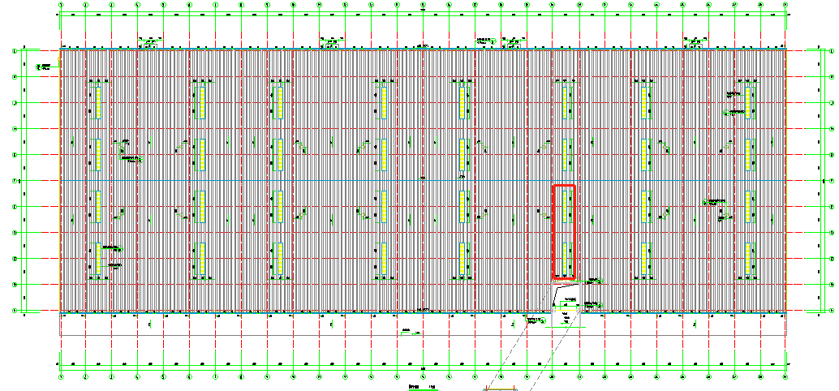

立体库

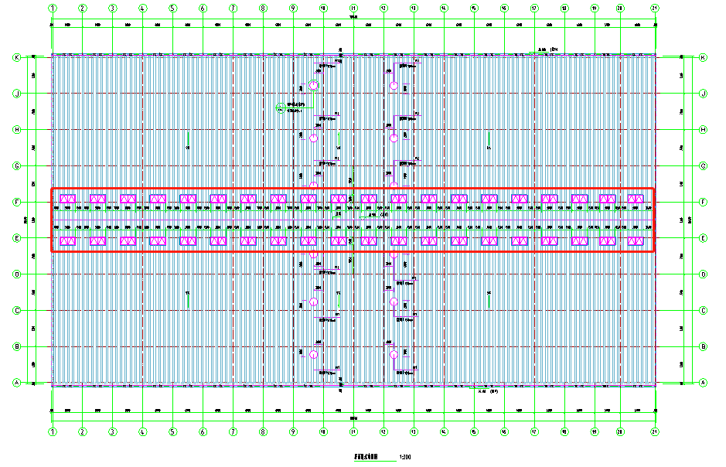

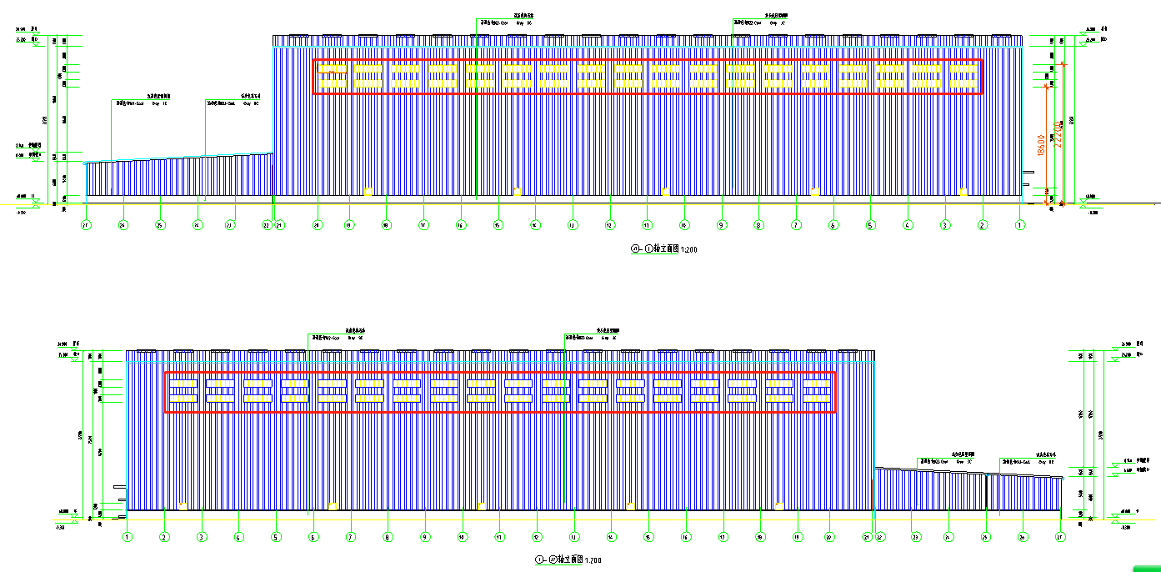

制糖车间

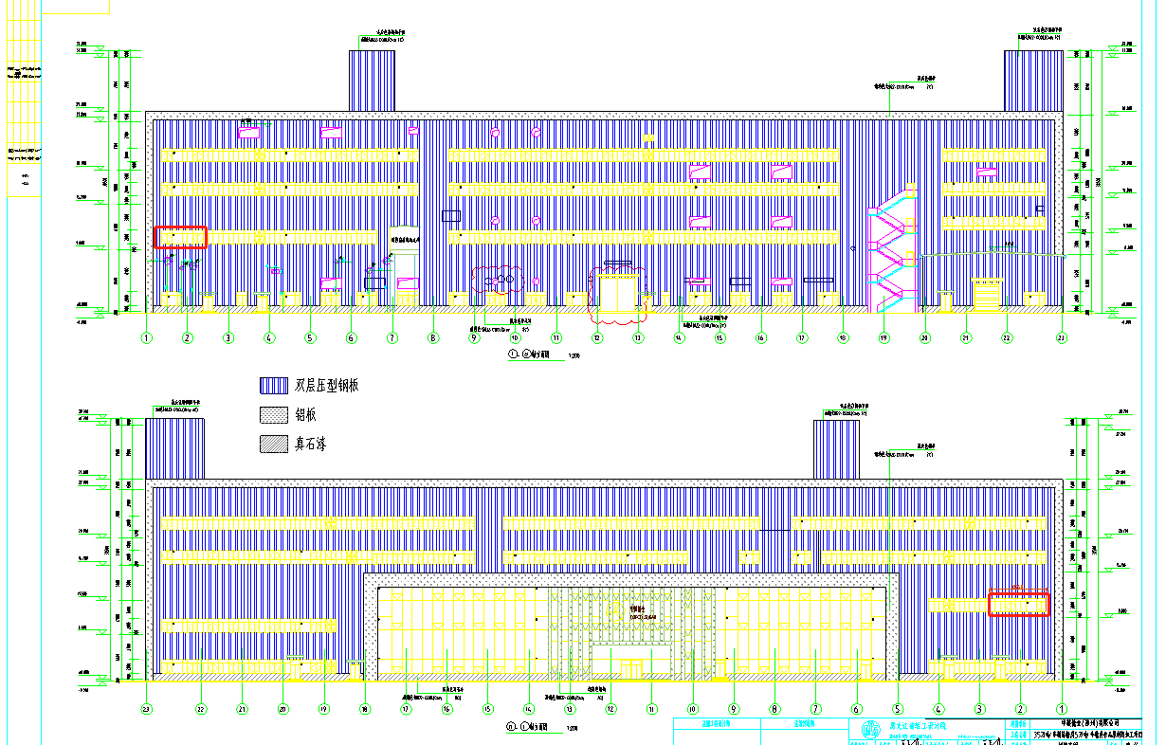

连廊一、连廊二

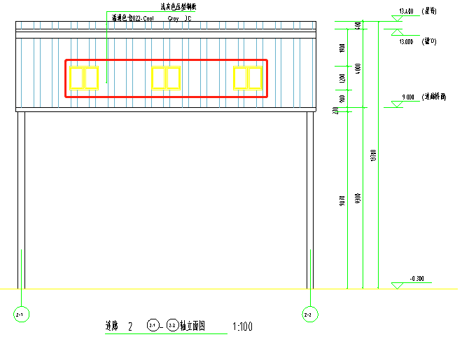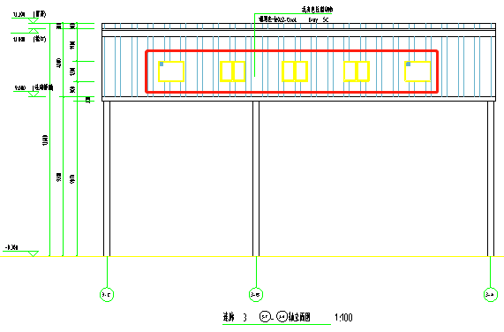

1. 遮光单体涉及到普通成品库、连廊一、立体库、连廊二、制糖车间，具体工程量及预估造价见下表。

|  |  |  |  |  |  |  |
| --- | --- | --- | --- | --- | --- | --- |
|  | 窗户遮光统计表 | | | |  |  |
| 序号 | 单体 | 位置 | 窗面积/㎡ | 窗位（作业）高度/m | 预估单价（元/㎡） | 合价（元） |
| 1 | 普通成品库 | 21-22/A-F屋面天窗 | 19.2 | 8.5～12.5 |  |  |
| 2 | 连廊一 | 侧墙窗 | 13.68 | 8.7～12.75 |  |  |
| 3 | 立体库 | 1-21/E-G屋面天窗 | 180 | 25.2～26.9 |  |  |
| 4 | A+K轴侧墙窗 | 388.8 | 18.6～22.2 |  |  |
| 5 | 连廊二 | 侧墙窗 | 8.64 | 8.7～12.75 |  |  |
| 6 | 制糖车间 | 1-3/L+1-3/A轴侧墙窗 | 34 | 1.2～3.2 |  |  |
| 7 | 合计 | | 644.32 |  |  |  |

（3）工期预计10-15天左右。

1. 作业方案：
2. 普通成品库作业高度在8.5～12.5m，可使用登高车进行作业，安全风险较低；
3. 连廊一可由立体库北库攀爬货架至连廊一楼板，作业高度1.2～2.4m,仅攀爬货架时，风险较高。另需监控运行时四向车撞人风险；
4. ①立体库中间库屋面天窗，如在窗内侧遮光，则需要攀爬货架至货架顶（21.9m），再由货架顶搭设操作架约3m高进行作业。因作业高度高，且监管困难风险极大；

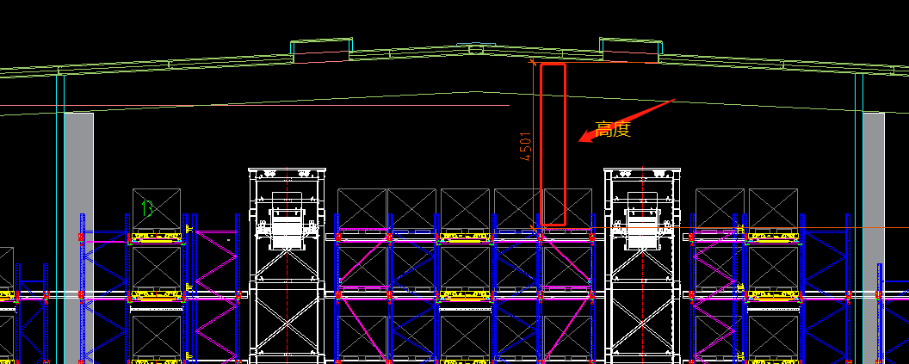

如在窗外侧遮光，则需上至库顶，库顶较为平整，便于作业，仅需考虑上下屋面的风险。②立体库北库如在窗内侧遮光，则需在货架18.6～22.2m处宇窗台之间搭设平台，在平台上作业，风险极大；如在窗外侧遮光，则可使用登高车作业，风险较小。

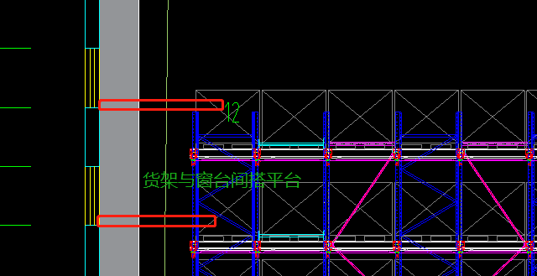

（4）连廊二和制糖车间作业高度在1.2～3.2m，安全风险较小。